ISA:
Instruction Set Architecture
Defines the interface between hardware & software
- Set of instructions the hardware can perform.
- Data type notation
- Defines the memory access: 8 bits, floating point etc.
- Control flow: if/else, for, got to, etc.

Assembly Code:
- The middle bridge between scr code file and hardware executable
- 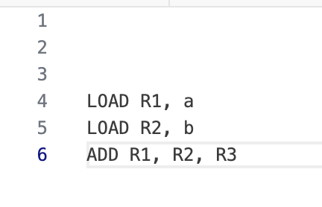
- a,b are the memory address; R1, R2 are the registers
- I love ee109
CPU design:
- Design an ISA, instruction set architecture
- And a hardware circuit that runs with the ISA
Example of ISA: X86-64, RISC-V, ARM architecture, MIPS, AVR
RISC vs CISC:
- Reduced Instruction Set Computer: ARM
- Complex Instruction Set Computer: X86
- Open source RISC: RISC-V

Integrated circuit on chips (SoC):
- Everything on chip
- CPU, GPU
- RAM/flash
- I/O, USB, SPI, I2C
- ML accelerator
- Radios

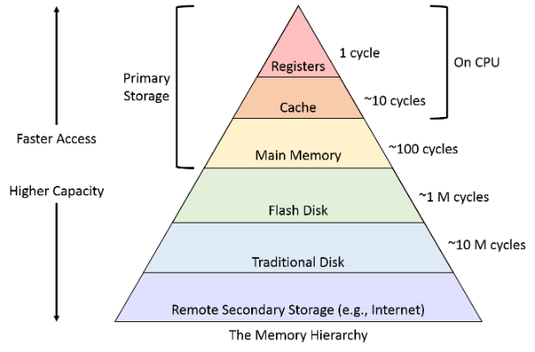

Eine Organisation, die nicht nur bestechliche Wächter, läppische Aufseher und Untersuchungsrichter, die günstigsten Falles bescheiden sind, beschäftigt, sondern die weiterhin jedenfalls eine Richterschaft hohen und höchsten Grades unterhält, mit dem zahllosen, unumgänglichen Gefolge von Dienern, Schreibern, Gendarmen und andern Hilfskräften, vielleicht sogar Henkern, ich scheue vor dem Wort nicht zurück.

